**Universidad ORT Uruguay**

**Facultad de Ingeniería**

**App Búsqueda de Recetas: CookIt!!**

Entregado como requisito para la obtención del título de Analista Programador

**Diego Cazes - 214117**

**Daniel Ramos - 176241**

**Tutor: Santiago Arreche**

**2018**

Declaración de autoría

Nosotros, Diego Cazes y Daniel Ramos, declaramos que el trabajo que se presenta en esa obra es de nuestra propia mano. Podemos asegurar que:

* La obra fue producida en su totalidad mientras realizábamos el Proyecto Final de la carrera Analista Programador de la Facultado de Ingeniería de la Universidad ORT Uruguay;
* Cuando hemos consultado el trabajo publicado por otros, lo hemos atribuido con claridad;
* Cuando hemos citado obras de otros, hemos indicado las fuentes. Con excepción de estas citas, la obra es enteramente nuestra;
* En la obra, hemos acusado recibo de las ayudas recibidas;
* Cuando la obra se basa en trabajo realizado conjuntamente con otros, hemos explicado claramente qué fue contribuido por otros, y qué fue contribuido por nosotros;
* Ninguna parte de este trabajo ha sido publicada previamente a su entrega, excepto donde se han realizado las aclaraciones correspondientes.

|  |  |
| --- | --- |
| [Firma de los autor]  insertadas gráficamente | [Firma de los autor]  insertadas gráficamente |
| [aclaración de firma] | [aclaración de firma] |
| [Fecha del día] | [Fecha del día] |

Dedicatoria

Agradecimientos

Abstract

Palabras claves

A continuación se listan las palabras claves que están relacionadas con el contenido del proyecto:

* Xamarin.Form
* Azure Cloud Services
* Asp.Net
* MVC
* Notification Hub
* Cross-Platform
* Comida
* Recetas
* Geolocalización
* Ingredientes
* Filtros

Índice

1. Anteproyecto 8

1.1. Presentación del Cliente 8

1.2. Presentación del problema 8

1.3. Estudios de Factibilidad 9

1.3.1. Factibilidad técnica 9

1.3.2. Factibilidad económica 9

1.4. Justificación para creación del proyecto 11

1.4.1. Interés de usuario tipo 11

1.4.2. Comparación con aplicaciones similares 12

1.5. Objetivos del Proyecto 13

2. Lista de Necesidades 14

3. Actores Involucrados 15

4. Requerimientos 15

4.1. Funcionales y No Funcionales 15

4.2. Fuera de Alcance 25

5. Arquitectura de la solución propuesta 26

5.1. Selección de Herramientas 26

5.2. Diagrama Conceptual del Dominio 27

5.3. Diagrama de Despliegue 27

5.4. Diagrama de Casos de Uso 28

6. Plan de Proyecto 29

6.1. Metodología Elegida 29

7. Plan de Riesgo 31

8. Plan de SQA 33

8.1. Actividades Preventivas 33

8.2. Estándares Definidos 33

8.3. Testing 34

9. Plan de SCM 35

10. Tareas del proyecto 36

11. Sprints Definidos 38

12. Anexo 40

1. Anteproyecto
   1. Presentación del Cliente

El proyecto presentado es un emprendimiento, por lo cual no hay un cliente principal que financie y haga pedidos sobre las funcionalidades que le parecen más importantes.  Para obtener feedback se seleccionó un grupo de usuarios de telefonía móvil con distintos niveles de experiencia culinaria y tecnológica para que actúen como grupo de control. Está compuesto por 10 personas de 18 a 60 años de edad que entran dentro del perfil de clientes tipo de la aplicación, que son:

* Usuarios jóvenes (adolescentes a 25 años) que no tienen experiencia culinaria y quieren o deben aprender a cocinar.
* Usuarios con experiencia en la cocina (25 a 50 años) que desean agregar variación a sus comidas diarias.
* Usuarios de todas las edades (adolescentes a 50 años) que tienen que preparar comidas con ingredientes determinados, ya sea por motivos médicos (enfermedad celíaca, intolerancia a la lactosa), recetas que se adapten a un número determinado de calorías para una dieta, y demás.
* Usuarios de media edad o avanzada edad (> 30 años) que desean compartir sus recetas y entablar actividad social relacionada a la cocina con otros que compartan sus mismos intereses.

* 1. Presentación del problema

El objetivo de la aplicación es ayudar a las personas a cocinar. Para hacer esto, se encontraron las siguientes soluciones:

Enseñar a alguien a cocinar diversos platos.

Las recetas presentadas por la aplicación están divididas en pasos que guían al usuario en la elaboración de la receta, posiblemente con imágenes instructivas. El usuario podrá ir hacia adelante y hacia atrás cuando lo desee para poder ver con tranquilidad el proceso que tiene que realizar. El nivel de dificultad asignado a la receta permite a los usuarios novatos elegir recetas dentro de sus posibilidades.

Proporcionar ideas para alguien que quiere preparar algo distinto de lo habitual.

Para aquellas personas que están aburridas de cocinar y comer siempre lo mismo, la aplicación ofrece una amplia lista de recetas con diversos ingredientes que permitirán desprenderse un poco de los platos habituales y probar algo nuevo.

Facilitar recetas para aquellas personas que no puedan consumir determinado tipo de alimentos, como personas intolerantes a la lactosa o celíacos.

Esta necesidad es algo cada vez más importante para la familia tipo, ya que estudios demuestran que las personas que padecen de estos desórdenes han aumentado exponencialmente en los últimos 50 años. Con esta aplicación, una persona que tenga que cocinar algo para sus hijos o para amigos de sus hijos que vengan a comer al hogar pueden obtener recetas probadas y seguras.

Ayudar a los usuarios a cocinar algo según su disponibilidad de ingredientes.

Al utilizar herramientas como libros de cocina o simples listas de recetas, el usuario puede encontrar que no tiene los ingredientes suficientes para completar el plato. Al ofrecer recetas basadas en los ingredientes disponibles (ingresados por el usuario), no se encontrará con este problema y acelerará el proceso de búsqueda de una receta factible en el momento.

Dar un espacio a aficionados de la cocina para compartir sus recetas con otras personas y conversar sobre temas culinarios.

Hoy en día muchas aplicaciones integran un aspecto social para permitir a usuarios con gustos similares comunicarse. Se considera que esto es importante, y se busca estimular el ingreso y discusión de recetas por parte de los usuarios para enriquecer la base de la aplicación.

Convertir la cocina en algo social y lúdico para aquellos que lo encuentran aburrido y difícil.

Muchas personas no disfrutan de cocinar y pueden beneficiarse de un estímulo para hacerlo más frecuentemente en forma de juegos, sistemas de progresión y logros, como por ejemplo la aplicación para aprender idiomas Duolingo. Utilizando estos elementos se intentará mantener al usuario interesado tanto en la aplicación como en la cocina misma.

* 1. Estudios de Factibilidad
     1. Factibilidad técnica

El equipo tiene experiencia en el lenguaje (C#) y IDE (Visual Studio 2017) elegidos. No se posee experiencia previa con Xamarin y experiencia limitada con desarrollo de aplicaciones móviles, pero se considera que se dispone del suficiente tiempo para estudiar estas tecnologías. También se tiene experiencia con la herramienta de base de datos que se usará (SQL Server 2017).

Para completar todas las tareas del proyecto el equipo plantea inicialmente dedicarle 35 horas semanales, trabajando con sprints de dos semanas de 70 a 75 horas hombre cada uno (aproximadamente 2,5 horas por día por persona).

* + 1. Factibilidad económica

Los posibles costos relacionados con el desarrollo de la aplicación son los siguientes:

* **Mano de obra (equipo de desarrollo, testing)**

El equipo de desarrollo trabajará gratuitamente dado que esta es una tarea presentada por la universidad ORT para la finalización de la tecnicatura. Para el testing contamos con un grupo de individuos de nuestro entorno los cuales cuentan con diversas capacidades en el ámbito gastronómico, gráfico y de desarrollo, como así también contamos con varias personas derivadas de la encuesta que desean participar probando las distintas versiones que se van a estar generando.

* **Costos de hosting**

Se utilizará Azure para hostear una base de datos Azure SQL aprovechando que se está utilizando Visual Studio 2017. Aprovechamos que la universidad en convenio con Microsoft nos provee el servicio de hosting de forma gratuita mediante créditos los cuales podremos utilizar por un determinado tiempo.

* **Costos de hardware para testeo y implementación**

El equipo ya cuenta con el hardware necesario para el desarrollo del producto, aunque se deberá procurar hardware compatible con iOS para el testeo de la aplicación en dicho sistema operativo.

Al ser un emprendimiento y no un proyecto presentado por un cliente a la universidad, es necesario determinar si la aplicación resuelve un problema relevante para nuestro público objetivo y así justificar su desarrollo. Para este fin se realizó una encuesta a modo de estudio de mercado (ver anexo aparte) para medir el interés de posibles clientes en una aplicación de este tipo. Si bien el uso que los usuarios darían a la aplicación varía según sus preferencias personales, la casi totalidad de los encuestados mostraron interés en usar la aplicación periódicamente.

* 1. Justificación para creación del proyecto
     1. Interés de usuario tipo

Para medir el interés de los posibles clientes en la aplicación y descubrir cuales son las funcionalidades más importantes se realizó una encuesta. Como se muestra en la imagen a continuación, una enorme mayoría de los encuestados determinó que una aplicación para ayudarlos en la cocina le sería útil y consideraría usarla.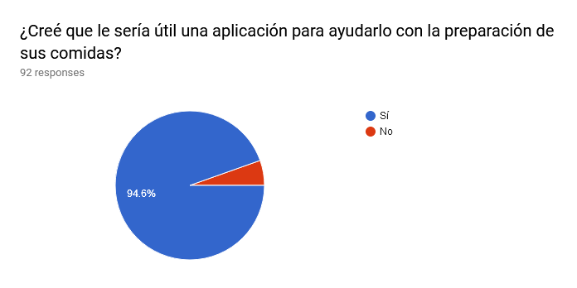

También se preguntó sobre la frecuencia con la cual los usuarios usarían la aplicación mientras cocinan, obteniendo resultados favorables.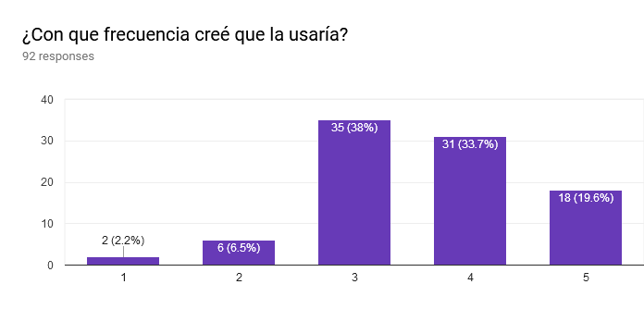

Sobre esta muestra de 92 encuestados, solamente un 2% determina que no utilizará la aplicación, mientras un 91% dice que la utilizaría con frecuencia.

Del relevamiento realizado llegamos a la conclusión de que el proyecto planteado es de interés para el público objetivo.

* + 1. Comparación con aplicaciones similares

Se encontraron y evaluaron competidores que cubren un nicho similar en el mercado de aplicaciones con el fin de mostrar porque esta aplicación sería una elección superior con respecto a estas.

Si bien se encontraron numerosas aplicaciones utilizadas para proporcionar recetas al usuario, muchas eran simples listas con poca o ninguna funcionalidad adicional. Solamente una aplicación cercana al nivel pretendido del proyecto fue encontrada y ya se determinaron funcionalidades que el proyecto cubrirá y esta no posee, tales como filtro por calorías, por nombre de la receta y por ingredientes disponibles en el hogar.

|  |  |  |  |  |  |  |  |
| --- | --- | --- | --- | --- | --- | --- | --- |
| **Nombre App** | **RecetasGratis** | **Cookpad** | **Recetas Comida Casera** | **Comida rápida fácil** | **Recetas cocina española** | **What to eat? (nunca abrió)** | **cookit!** |
| **Control de usuarios:** |  |  |  |  |  |  |  |
| Registro | X (Común) | X (Face, Google y Común) |  |  |  |  | X |
| Especificaciones del usuario | X |  |  |  |  |  | X |
| Sistema de progresión (logros, niveles) | X |  |  |  |  |  | X |
| **Filtros:** |  |  |  |  |  |  |  |
| Por calorías del plato |  |  |  |  |  |  | X |
| Por ingredientes disponibles |  | X |  |  |  |  | X |
| Por nombre de receta |  | X |  |  |  |  | X |
| Por tipo de comida (de olla, de parrilla) | X |  |  | X | X |  | X |
| Categoría (Veganos, Saludables, etc) | X | X |  |  |  |  | X |
| Duración y esfuerzo para preparar | X |  |  |  |  |  | X |
| Costo total de la comida | X |  |  |  |  |  | X |
| País de origen (comida mejicana, etc) | X |  |  |  |  |  | X |
| Comida del día (cena, almuerzo, etc) | X |  |  |  |  |  | X |
| Por calificación/puntaje | X | X |  |  | x |  | X |
| **Otras:** |  |  |  |  |  |  |  |
| Ver recetas (de la app) | X | X | X |  |  |  | X |
| Ver recetas (de usuarios) | X | X |  |  |  |  | X |
| Ver recetas por ranking de popularidad | X |  |  |  |  |  | X |
| Seguir usuarios (follow) | X | X |  |  |  |  | X |
| Comentar en receta | X | X |  |  |  |  | X |
| Historial de recetas vistas | X |  |  |  |  |  | X |
| Crear recetas | X |  |  |  |  |  | X |
| Notificaciones | X | X |  |  |  |  | X |
| Propaganda |  |  | X | X | X |  | X |
| Compartir recetas | X | X |  | X |  |  | X |
| Estadísticas: Visita, me gusta, etc |  | X |  |  |  |  | X |
| Algoritmos inteligentes de recomendación automática |  |  |  |  |  |  | X |
| Interacción con la App |  |  |  |  |  |  | X |

* 1. Objetivos del Proyecto
* Crear una aplicación móvil que logre cubrir un nicho en el mercado.
* Aprender y practicar tecnologías, metodologías y herramientas nuevas, en su mayoría relacionadas con la creación de una aplicación móvil.
* No tener un desvío en el esfuerzo estimado de más de 10%.
* No tener un desvío en el esfuerzo dedicado semanalmente al proyecto de más de 5 o 10%.

1. Lista de Necesidades

Realizando un análisis de la encuesta hecha a usuarios tipo se determinaron las necesidades que deben ser cubiertas en el proyecto para crear una aplicación que responda al problema presentado.

* Búsqueda de recetas
* Búsqueda por filtros:
  + Por calorías
  + Por ingredientes usados
  + Por condiciones médicas (enfermedad celiaca, diabetes, etc)
  + Por dificultad
  + Por tiempo estimado de preparación
  + Por costo total de elaboración
  + Por país de origen
  + Por comida del día a la que corresponde (desayuno, almuerzo, cena o merienda)
  + Por estación
* Calificar y comentar una receta
* Inventario de ingredientes del usuario
* Poder ver supermercados cercanos para comprar ingredientes
* Ver la preparación de las recetas en video
* Sugerir recetas según un estudio realizado al usuario de forma automática
* Motivar al usuario a elaborar sus comidas

1. Actores Involucrados

* **Usuarios que busca recetas para elaborar.**

El usuario que cocina es el actor principal, en función del cual están pensadas la mayoría de las funcionalidades de la aplicación. Se buscará un alto nivel de usabilidad en la aplicación para permitir que usuarios de distintas edades y/o distinto nivel de experiencia con aplicaciones móviles puedan usarla fácilmente.

* **Usuario creador de recetas**

Este usuario presenta recetas que se visualizan en la aplicación si son aprobadas. Obtendrán beneficios por tener recetas con buena puntuación. También puede aprovechar los componentes sociales de la aplicación para conversar sobre sus recetas u otras que le atraigan con otros usuarios.

* **Equipo administrativo**

Los administradores se encargan de evaluar las recetas que presentan los usuarios para determinar que cumplan el estándar mínimo para ser aprobadas y de mantener el software.

* **Equipo de desarrollo**

Los encargados de crear, documentar y mantener la aplicación.

1. Requerimientos

4. 1. Funcionales y No Funcionales

En función a los estudios realizados, la encuesta, y la comparación de aplicaciones se pudieron determinar los requerimientos del proyecto, que fueron clasificados como funcionales o no funcionales.

Se priorizaron los requerimientos básicos analizados en la comparación de las aplicaciones, tales como registro y login de usuarios, y los requerimientos obtenidos a través de la encuesta realizada a los usuarios con mayor índice de aprobación. A estos requerimientos se le asignaron tres niveles de prioridad: alta, media y baja. Los requerimientos obtenidos de la comparación entre aplicaciones se definieron en su mayoría con una prioridad alta, ya que son necesarios para diferenciar la aplicación producida de las ya existentes en el mercado. Las funcionalidades que fueron de poco o nulo interés para los usuarios encuestados fueron descartadas o puestas como requerimientos de baja prioridad.

|  |  |
| --- | --- |
| ID | 1 |
| Título | Registro de usuarios |
| Descripción | La aplicación debe proveer a los usuarios la posibilidad de registrarse en la misma. |
| Prioridad | Alta |
| Tipo | Funcional |

|  |  |
| --- | --- |
| ID | 2 |
| Título | Login de usuarios (Común) |
| Descripción | Todos los usuarios deben poder loguearse con su usuario y contraseña luego de haberse registrado. |
| Prioridad | Alta |
| Tipo | Funcional |

|  |  |
| --- | --- |
| ID | 3 |
| Título | Login de usuarios (Google o Facebook) |
| Descripción | Todos los usuarios deben podrán loguearse con su cuenta de Google o Facebook sin tener que registrarse previamente. |
| Prioridad | Alta |
| Tipo | Funcional |

|  |  |
| --- | --- |
| ID | 4 |
| Título | Perfil de usuario |
| Descripción | Todos los usuarios registrados podrán definir su perfil para simplificar las búsquedas y compartir información personal. |
| Prioridad | Alta |
| Tipo | Funcional |

|  |  |
| --- | --- |
| ID | 5 |
| Título | Alta de Recetas (Usuario) |
| Descripción | Todos los usuarios registrados podrán dar de alta recetas. Estas pasan al equipo administrador y se aprueban o rechazan. |
| Prioridad | Media |
| Tipo | Funcional |

|  |  |
| --- | --- |
| ID | 6 |
| Título | ABM de Recetas (Administrador) |
| Descripción | Los administradores podrán dar de alta recetas, modificarlas o borrarlas. |
| Prioridad | Alta |
| Tipo | Funcional |

|  |  |
| --- | --- |
| ID | 7 |
| Título | Comentar Recetas |
| Descripción | Los usuarios logueados y los administradores podrán comentar las recetas y ver los comentarios hechos por otros usuarios. |
| Prioridad | Alta |
| Tipo | Funcional |

|  |  |
| --- | --- |
| ID | 8 |
| Título | Calificar Recetas |
| Descripción | Todos los usuarios podrán calificar las recetas y ver la calificación de las recetas. |
| Prioridad | Alta |
| Tipo | Funcional |

|  |  |
| --- | --- |
| ID | 9 |
| Título | Seguimiento de un Usuario |
| Descripción | Todos los usuarios logueados podrán seguir a uno o más usuarios, siendo notificados cuando estos hacen comentarios o publican recetas. |
| Prioridad | Alta |
| Tipo | Funcional |

|  |  |
| --- | --- |
| ID | 10 |
| Título | Marcar Receta como Favorita |
| Descripción | Un usuario puede seleccionar una receta y marcarla como favorita, haciendo que aparezca en el historial del usuario. |
| Prioridad | Alta |
| Tipo | No Funcional |

|  |  |
| --- | --- |
| ID | 11 |
| Título | Historial de Recetas (Usuario) |
| Descripción | Todas las recetas guardadas o calificadas (+) van a figurar en el historial. |
| Prioridad | Alta |
| Tipo | Funcional |

|  |  |
| --- | --- |
| ID | 12 |
| Título | Ingresar ingredientes |
| Descripción | Los usuarios pueden ingresar los ingredientes que tienen disponibles en su casa. |
| Prioridad | Alta |
| Tipo | Funcional |

|  |  |
| --- | --- |
| ID | 13 |
| Título | Búsqueda de Recetas |
| Descripción | Todos los usuarios podrán usar un buscador para obtener una lista de recetas. |
| Prioridad | Alta |
| Tipo | Funcional |

|  |  |
| --- | --- |
| ID | 14 |
| Título | Ver Receta |
| Descripción | Los usuarios verán la receta elegida y podrán ver sus distintos pasos, yendo hacia atrás y hacia adelante cuando lo deseen. |
| Prioridad | Alta |
| Tipo | No Funcional |

|  |  |
| --- | --- |
| ID | 15 |
| Título | Ver Recetas Populares |
| Descripción | Los usuarios podrán ver las recetas más cocinadas del día, la semana, el mes y de todos los tiempos. |
| Prioridad | Media |
| Tipo | Funcional |

|  |  |
| --- | --- |
| ID | 16 |
| Título | Filtro de búsqueda (Recetas según condición médica) |
| Descripción | Al buscar una receta se podrá filtrar para que sean aptas para personas con condiciones médicas como enfermedad celíaca y diabetes. |
| Prioridad | Alta |
| Tipo | Funcional |

|  |  |
| --- | --- |
| ID | 17 |
| Título | Filtro de búsqueda (Recetas según ingredientes) |
| Descripción | Se podrá buscar recetas por los ingredientes que están contienen. |
| Prioridad | Alta |
| Tipo | Funcional |

|  |  |
| --- | --- |
| ID | 18 |
| Título | Filtro de búsqueda (Recetas según nivel de dificultad) |
| Descripción | Al buscar una receta se podrá filtrar por el nivel de dificultad de la misma. |
| Prioridad | Alta |
| Tipo | Funcional |

|  |  |
| --- | --- |
| ID | 19 |
| Título | Filtro de búsqueda (Recetas según el tiempo de preparación) |
| Descripción | Al buscar una receta se podrá filtrar por el tiempo estimado de preparación. |
| Prioridad | Alta |
| Tipo | Funcional |

|  |  |
| --- | --- |
| ID | 20 |
| Título | Filtro de búsqueda (Recetas según el costo total de la comida) |
| Descripción | Al buscar una receta se podrá filtrar por el costo total de la comida. |
| Prioridad | Alta |
| Tipo | Funcional |

|  |  |
| --- | --- |
| ID | 21 |
| Título | Filtro de búsqueda (Recetas según el país de origen) |
| Descripción | Al buscar una receta se podrá filtrar por el país de origen del plato (comida mejicana, cubana, etc). |
| Prioridad | Baja |
| Tipo | Funcional |

|  |  |
| --- | --- |
| ID | 22 |
| Título | Filtro de búsqueda (Recetas según a qué comida corresponde) |
| Descripción | Al buscar una receta se podrá filtrar por la comida a la que corresponde (desayuno, almuerzo, merienda o cena). |
| Prioridad | Alta |
| Tipo | Funcional |

|  |  |
| --- | --- |
| ID | 23 |
| Título | Filtro de búsqueda (Recetas según la cantidad de calorías) |
| Descripción | Al buscar una receta se podrá filtrar por la cantidad de calorías que éste tenga |
| Prioridad | Alta |
| Tipo | Funcional |

|  |  |
| --- | --- |
| ID | 24 |
| Título | Sugerencias |
| Descripción | El sistema analizará el perfil del usuario, sus gustos y selecciones para poder sugerir nuevas recetas. |
| Prioridad | Alta |
| Tipo | Funcional |
| ID | 25 |
| Título | Filtro de búsqueda (Recetas según la estación del año) |
| Descripción | Al buscar una receta se podrá filtrar por la estación del año (verano, otoño, invierno, primavera) y según qué fruta o verdura está disponible. |
| Prioridad | Media |
| Tipo | Funcional |

|  |  |
| --- | --- |
| ID | 26 |
| Título | Filtro de búsqueda (Recetas según la cantidad de platos) |
| Descripción | Al buscar una receta se podrá filtrar por la cantidad de platos que rinda la misma. |
| Prioridad | Baja |
| Tipo | Funcional |

|  |  |
| --- | --- |
| ID | 27 |
| Título | Mostrar Ubicación de un Supermercado |
| Descripción | Al seleccionar una receta, poder visualizar en un mapa el supermercado más cercano en caso de necesitar más ingredientes. |
| Prioridad | Baja |
| Tipo | Funcional |

|  |  |
| --- | --- |
| ID | 28 |
| Título | Alta de Ingredientes |
| Descripción | El administrador realizará el alta de los ingredientes con todos sus datos. |
| Prioridad | Alta |
| Tipo | Funcional |

|  |  |
| --- | --- |
| ID | 29 |
| Título | Ingredientes precargados |
| Descripción | El sistema contará con una amplia gama de ingredientes pre-cargados por el administrador. |
| Prioridad | Alta |
| Tipo | No Funcional |

|  |  |
| --- | --- |
| ID | 30 |
| Título | Recetas |
| Descripción | El sistema contará con una amplia gama de recetas pre-cargadas por el administrador. |
| Prioridad | Alta |
| Tipo | No Funcional |

|  |  |
| --- | --- |
| ID | 31 |
| Título | Notificaciones de Usuarios |
| Descripción | El sistema notificará a usuarios cuando alguien seguido crea, comenta o prepara una receta. |
| Prioridad | Alta |
| Tipo | Funcional |

|  |  |
| --- | --- |
| ID | 32 |
| Título | Usabilidad |
| Descripción | La aplicación deberá ser fácil de utilizar siguiendo los estándares de Google Design. |
| Prioridad | Alta |
| Tipo | No Funcional |

|  |  |
| --- | --- |
| ID | 33 |
| Título | Reportar Receta |
| Descripción | El usuario podrá reportar una receta y elegir la razón del reporte (lenguaje soez, receta inviable, entre otras), agregando opcionalmente un mensaje justificando su elección. |
| Prioridad | Media |
| Tipo | Funcional |

|  |  |
| --- | --- |
| ID | 34 |
| Título | Gamificación |
| Descripción | Se deberán utilizar conceptos de gamificación para hacer la app más interesante para los usuarios, tales como un sistema de progresión (subir de nivel) y competencias (retar a otra gente a cocinar la misma receta). |
| Prioridad | Alta |
| Tipo | No Funcional |

|  |  |
| --- | --- |
| ID | 35 |
| Título | Ganar Experiencia y Subir de Nivel |
| Descripción | El usuario ganará experiencia en su perfil y subirá de nivel, destrabando logros cosméticos. |
| Prioridad | Alta |
| Tipo | Funcional |

|  |  |
| --- | --- |
| ID | 36 |
| Título | Desafiar Usuarios |
| Descripción | Después de completar una receta, el usuario debe poder elegir usuarios que estén en su lista de usuarios seguidos para desafiarlos a completar la misma receta. |
| Prioridad | Baja |
| Tipo | No Funcional |

|  |  |
| --- | --- |
| ID | 37 |
| Título | Elegir Receta al Azar |
| Descripción | Después de ingresados sus ingredientes, el usuario recibirá una receta al azar que pueda prepararse con esos ingredientes. |
| Prioridad | Media |
| Tipo | Funcional |

|  |  |
| --- | --- |
| ID | 38 |
| Título | Controles que Ayuden a Cocinar Receta |
| Descripción | A la hora de crear una receta, los usuarios y administradores podrán usar distintos controles que los ayuden a enseñar cómo cocinar las recetas: cronómetros con alarma cuando tienen que esperar un tiempo determinado, videos instructivos y imágenes. |
| Prioridad | Alta |
| Tipo | No Funcional |

|  |  |
| --- | --- |
| ID | 39 |
| Título | Filtros en Perfil de Usuario |
| Descripción | El usuario podrá configurar filtros en su perfil para que se apliquen automáticamente a las búsquedas de recetas que hace. |
| Prioridad | Alta |
| Tipo | No Funcional |

|  |  |
| --- | --- |
| ID | 40 |
| Título | Logros |
| Descripción | El usuario destrabará logros que podrán verse en su perfil a medida que utiliza la aplicación y completa actividades. |
| Prioridad | Alta |
| Tipo | No Funcional |

|  |  |
| --- | --- |
| ID | 41 |
| Título | Administrar Reporte de Receta (Administrador) |
| Descripción | Los administradores podrán ver los reportes de recetas hechos por usuarios y tendrán la opción de remover la receta reportada. |
| Prioridad | Alta |
| Tipo | No Funcional |

|  |  |
| --- | --- |
| ID | 42 |
| Título | Administrar Ingreso de Receta (Administrador) |
| Descripción | Los administradores podrán ver las recetas ingresadas por usuarios pendientes de aprobación y aprobarlas o rechazarlas, enviando opcionalmente un mensaje al usuario creador. |
| Prioridad | Alta |
| Tipo | No Funcional |

* 1. Fuera de Alcance

A través de las encuestas realizadas se vio poco interés en las funciones sociales de la aplicación como chatear con otros usuarios que no están relacionadas con el núcleo de la aplicación, que es buscar recetas y conseguirlas. Si bien en un principio se había pensado implementar un chat entre usuarios se descartó por este motivo.

También se pensó en implementar funciones para usuarios premium, pero se determinó que sería un esfuerzo innecesario y que estaríamos dificultando el acceso a funciones que algunos usuarios consideran vitales para la aplicación

Pueden surgir cambios en el alcance si se notan sugerencias importantes en las encuestas realizadas a usuarios. Si el equipo de desarrollo juzga que se podrán implementar nuevas funcionalidades que son populares entre los posibles clientes, estas se agregaran al alcance sumando horas de trabajo en lo posible o removiendo requerimientos de importancia muy baja.

1. Arquitectura de la solución propuesta
2. 1. Selección de Herramientas

**IDE:** Visual Studio 2017

El equipo de desarrollo cuenta con experiencia previa utilizando Visual Studio 2017. Es una aplicación robusta para la cual se posee una licencia gratuita que cumple los requisitos necesarios para llevar a cabo el proyecto. También incluye **Xamarin**, un plugin que permite desarrollar y compilar aplicaciones móviles utilizando .NET core y C#.

**Lenguaje principal:** C#

Debido a la comodidad presentada por el IDE ya mencionado y la experiencia previa del equipo con el lenguaje, se utilizará C# para la creación de la aplicación. También se trabajará en menor medida con código HTML y Javascript en el frontend.

**Base de datos:** SQL Server 2014 hosteada en Azure/Azure SQL.

El equipo considera que esta herramienta de manejo de base de datos es fácil de utilizar y se adecua a las necesidades del proyecto. Se dispone también de una licencia gratuita gracias al convenio de la universidad ORT con Microsoft, y se posee experiencia previa en su manejo. Se utilizará Azure para hostear una base de datos Azure SQL aprovechando que se está utilizando Visual Studio 2017 y que la universidad provee créditos para hostear gratuitamente al menos por un periodo de tiempo.

**Repositorio:** TFS, Google Drive

Se utilizará el repositorio TFS de Microsoft para el guardado, monitoreo y manejo de versiones del proyecto por la fácil integración con el IDE que se va a utilizar.

En Google Drive se manejan documentos de uso interno para llevar cuenta de las horas trabajadas y los cambios en progreso a funcionalidades del proyecto, para poder trabajar en conjunto sobre el mismo documento sin necesidad de commits y pulls desde el repositorio.

* 1. Diagrama Conceptual del Dominio

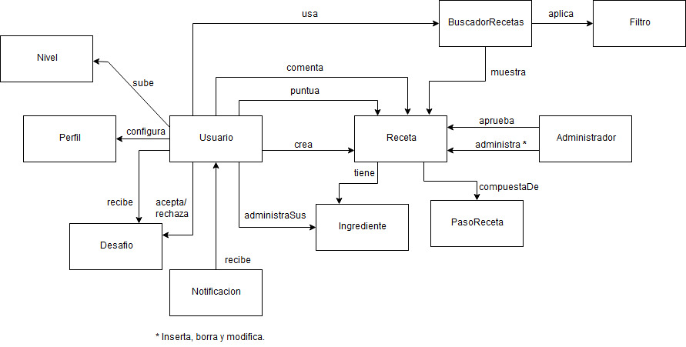

* 1. Diagrama de Despliegue

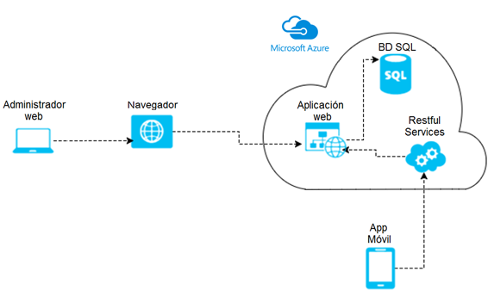

* 1. Diagrama de Casos de Uso

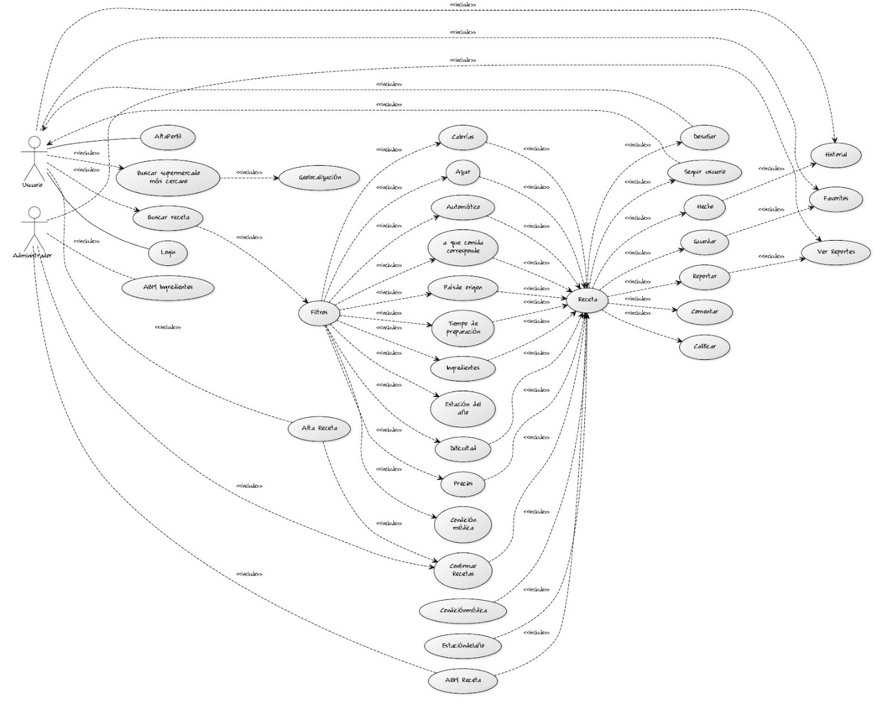

[Diagrama de Casos de Uso](https://yuml.me/03199282.jpg): https://yuml.me/03199282.jpg

1. Plan de Proyecto
2. 1. Metodología Elegida

Para obtener una línea base acorde la las preferencias del usuario objetivo del proyecto se realizó una encuesta para determinar los requerimientos principales. Se utilizará la metodología Lean StartUp la cual rediseña el proceso tradicional haciéndolo mucho más eficiente y reduciendo el riesgo de no poder cumplir con un proyecto innovador. Para ello dependemos de las opiniones de los usuarios encuestados, las cuales nos ayudan a enfocar el alcance del proyecto, dejando de lado lo que no interesa al usuario tipo y generaría gastos innecesarios.

Se busca tener un aprendizaje eficaz mediante la experimentación e iteración. Aprender a través de los usuarios es clave, y gracias a la encuesta realizada se obtuvo un grupo de control de usuarios tipo dispuestos testear la aplicación y devolver feedback.

De esta forma nos complementamos con la utilización de una metodología ágil por considerarla adecuada para la forma de trabajo y el tiempo que se tiene disponible. Se eligió un ciclo de vida iterativo incremental ya  permitirá agregar rápidamente funcionalidades a la aplicación para probarlas y mostrarlas al grupo de control.

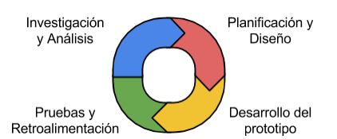

Se harán sprints con duración de dos semanas cada uno al final de los cuales habrá un sprint retrospective donde el equipo se reunirá para hablar del proceso. Se estudiarán los resultados para re-estimar el alcance y las predicciones de tiempo a medida que avanza el proyecto.

De la metodología scrum se tomarán también el concepto de user stories para dividir distintas tareas que va a trabajar el equipo de desarrollo y el de daily meetings cortas que se tendrán antes de empezar el trabajo para que el equipo esté coordinado.

1. Plan de Riesgo

|  |  |  |
| --- | --- | --- |
| Atributo | Valor | Descripción |
| Impacto | Insignificantes (1) | No merecen ser tenidos en cuenta. |
| Tolerables (2) | Están dentro de un margen de aceptación por lo cual no comprometen ni el proyecto, ni el producto, ni la organización. |
| Graves (3) | Comprometen gravemente el proyecto o el producto o la organización. |
| Catastrófica (4) | Amenazan la supervivencia del proyecto o del producto o de la organización. |
| Probabilidad | Muy baja | < 10% |
| Baja | del 10 al 25% |
| Moderada | del 25 al 50% |
| Alta | del 50 a 75% |
| Muy alta | > 75% |

|  |  |  |  |  |  |
| --- | --- | --- | --- | --- | --- |
| **Riesgo** | **Impacto** | **Probabilidad** | **Prioridad** | **Mitigación** | **Contingencia** |
| Falta de recetas a la hora de lanzar la aplicación | Tolerable | 25% | 100 | Ingreso paulatino de recetas durante el ciclo de vida del proyecto. | Buscar personal adicional únicamente para ingreso de recetas. |
| Problemas legales por consumo de recetas que afectan la salud del usuario | Catastrófico | 5% | 999 | Redundancia en algoritmos de filtro, equipo administrativo que filtra recetas no deseadas. | Procurar servicios de un abogado. |
| Herramientas elegidas no resultan adecuadas para el proyecto | Graves | 20% | 400 | Estudio cuidadoso de las herramientas y consulta con el tutor previo a empezar el trabajo de programación | Identificar nuevas herramientas para utilizar, en lo posible que permitan importar el trabajo ya realizado. |
| Abandono de parte del equipo de desarrollo | Catastrófico | 10% | 900 | - | Dependiendo del estado del proyecto, puede ser completado con ayuda externa o abandonado. |
| Insatisfacción por parte del grupo de control con usabilidad de la aplicación | Grave | 20% | 300 | Constante comunicación con el grupo de control para determinar posibles aspectos a mejorar. | Estudiar nuevas posibilidades y recopilar posibles mejoras. |
| Falta de experiencia en desarrollo de interfaz gráfica | Tolerable | 10% | 200 | Comunicación con experto en desarrollo de interfaz gráfica para aplicaciones móviles en caso de consultas. | Obtener ayuda externa. |
| Cambios de requerimientos | Tolerables | 50% | 50 | Metodología para la ejecución del proyecto, “evolutiva” |  |
| Subestimación del tamaño | Graves | 70% | 210 | Control continúo en el cumplimiento de los plazos establecidos | Reevaluar el del alcance del proyecto, considerar remoción de funciones no fundamentales. |
| Hardware | Grave | 10% | 300 | Respaldos constantes del trabajo en repositorios. | Procurar equipos de respaldo. |

1. Plan de SQA
3. 1. Actividades Preventivas

El control de calidad del proyecto se basará en los siguientes puntos:

* Se utilizará **CamelCase** para la nomenclatura de las clases y el código del proyecto en general.
* La documentación del proyecto estará sujeta al estándar IEEE 29148-201.
* Se manejara el versionado del proyecto en **TFS**, y se realizan respaldos de la base de datos periódicamente para evitar pérdida de información catastrófica.
* Habrán reuniones al final de cada sprint entre los miembros del equipo de desarrollo para estudiar y mejorar el proceso y las estimaciones que se hicieron previamente.
* Habrán reuniones cortas diarias antes de empezar el trabajo para coordinar esfuerzos.
  1. Estándares Definidos

El objetivo de este punto es el uso de estándares y convenciones que serán implementados tanto como para la programación, como para el diseño de la base de datos.

* Estándar UML para modelar la estructura de la aplicación.
* Estándar C# para el desarrollo del código.
* Estándar SQL para el desarrollo de la base de datos.
* Estándar documento 302 de ORT para la documentación del proyecto.

La utilización de estos estándares buscará que el código producido sea de fácil mantenimiento, entendimiento y mejoramiento. Con esto implementado, el equipo de desarrollo funcionara de manera más eficiente.

Para la codificación en C# se tendrán en cuenta los siguientes estándares:

* Se utilizará la nomenclatura convencional de C#.
* Todos los archivos fuentes deben comenzar con un comentario que liste el nombre de la clase, fecha y autor.
* Todo método, función o procedimiento que sea muy extenso, será dividido y reprogramado para mejorar la comprensión del mismo.
* Cuando una expresión ocupe más de una línea, esta se podrá romper o dividir bajo los siguientes criterios:
  + tras una coma.
  + antes de un operador.

Declaraciones:

* Toda variable será inicializada en el momento de su creación.
* Las declaraciones deben realizarse al principio de cada bloque.

Nomenclatura de constantes:

* Deben escribirse en mayúscula y cuando el nombre sea compuesto se debe separar por un guión bajo(_).

Nomenclatura de las variables:

* Evitar nombres de un solo carácter, excepto variables temporales.
* No se declaran variables con tildes ni con letra.
* El nombre de los parámetros deben comenzar con la letra “_”(ej: _Nombre).
* Para los campos de texto(.txt#)
* Para los botones(.btn#).
* Para los combobox(.cbox#).
* Para la lista(.lst#).
* Para los formularios(.form).
* Para etiquetas(.lbl#).

Nomenclatura de las clases:

* El nombre de las clases debe comenzar con mayúscula. Los nombres compuestos comenzarán al final de la palabra anterior y con mayúscula.

Comentarios:

* Todos los métodos complejos deben ser comentados, indicando el autor, la fecha y breve descripción.
* Se debe comentar aquellas líneas de código que resulten difíciles de entender , explicando el funcionamiento.

Para el diseño de la BD en SQL se utilizan las siguientes normas:

* Los nombres de las tablas serán en plural.
* Los nombres de los campos comenzarán en minúsculas y serán descriptivos. En caso de tener más de una palabra se separaran por un guión bajo (_).
* No se utilizan tildes ni caracteres poco convencionales (ñ).
* Si el campo está formado por más de una palabra la primera letra de cada palabra comienza en mayúscula.
* Se siguieron estándares de usabilidad basados en las heurísticas creadas por Jakob Nielsen para evaluar el diseño de la interfaz de usuario.
* En diseño cumple con los estándares UML y MER.
  1. Testing

Para asegurar la calidad del software habrá pruebas unitarias para testear los distintos componentes del software antes de integrarlos a la rama maestra, y pruebas de integración cuando se considere que está listo para integrarse a la línea base. Se harán pruebas tanto de caja blanca como de caja negra para asegurar el funcionamiento correcto de la aplicación.

Al ser un equipo de solamente dos personas, el equipo de desarrollo trabajará también como QA. También hay usuarios del grupo de control dispuestos a contribuir en el testing haciendo pruebas beta.

1. Plan de SCM

Para ordenar y trabajar con las distintas versiones del software se utilizarán las siguientes herramientas y metodologías:

El repositorio utilizado será **TFS**. Cuando un miembro del equipo de desarrollo trabaja en un componente de la aplicación dará noticia al resto mediante la edición de un documento de trabajo en una carpeta compartida. Se utilizarán branch de desarrollo en las cuales se desarrollarán los componentes, y una vez que estos esten finalizados se integrarán a la branch master.

Se trabajará con un solo repositorio, no se considera necesario usar múltiples para separar las capas del proyecto (DB, Dominio, IU, etc).

Para el manejo de versiones, el equipo decidió que se va a empezar desde el número 0.0.0 para indicar que la aplicación está _____. Cada vez que se agregue un componente de la aplicación que corresponda a un requerimiento funcional y se integre a la branch master, este número se incrementará en 0.1. En las ramas de desarrollo se usará un número provisorio que irá cambiando a medida que se trabaja en este componente.

Cuando se hagan cambios a los componentes se incrementará la versión en 0.0.1 o más si se juzga que el cambio fue grande. Una vez que estén completas todas las funcionalidades de la línea base el proyecto entrará en la versión 1.0.0.

1. Tareas del proyecto

|  |  |
| --- | --- |
| **Tarea** | **Horas de trabajo** |
| Creación BD | 48 |
| Instalación y configuración del entorno de desarrollo | 24 |
| Diseño de clases | 24 |
| Creación del dominio | 12 |
| Primer precarga de datos | 12 |
| Login y registro | 20 |
| Buscador de recetas | 20 |
| Creación de Web administrador | 6 |
| ABM de ingredientes admin | 8 |
| ABM de recetas admin | 8 |
| Presentación de receta: Diseño de IU | 30 |
| Presentación de receta: Creación de IU | 35 |
| Comentar receta | 10 |
| Ver comentarios de receta | 8 |
| Marcar receta como favorita | 8 |
| Filtros Básicos | 10 |
| Filtros Complejos | 45 |
| Perfil de Usuario (filtros automáticos) | 10 |
| Ingreso de ingredientes de usuario (“heladera”) | 45 |
| Perfil de Usuario (historial) | 15 |
| Sugerencias automáticas (diseño y implementación de algoritmos) | 50 |
| Sugerencias automáticas (interfaz de usuario) | 8 |
| Seguir usuario | 15 |
| Notificaciones | 50 |
| Gamificación (sistema de niveles) | 10 |
| Gamificación (logros) | 10 |
| Gamificación (desafiar a usuario) | 15 |
| Web admin: ver reporte de recetas | 10 |
| Reportar receta | 15 |
| Web admin: aceptar recetas de usuario | 15 |
| Alta de receta por usuario | 45 |
| Encontrar supermercado cercano | 15 |
| Segunda precarga de datos | -- |

1. Sprints Definidos

|  |  |  |  |  |
| --- | --- | --- | --- | --- |
| Nro. | Descripción | Fecha inicio | Requerimientos Funcionales Cubiertos | Cant. horas estimadas |
| 1 | Preparación y distribución de encuesta para proyecto, definición de herramientas, comienzo de documentación de anteproyecto. | 20/9/18 | N/A | 70 |
| 2 | Determinar requerimientos funcionales y no funcionales, alcance lista de tareas. Fin de documentación de anteproyecto. | 4/10/18 | N/A | 70 |
| 3 | Creación de BD, Instalación y Configuración del entorno de desarrollo. | 18/10/18 | N/A | 72 |
| 4 | Diseño de Clases, Creación de Dominio, Primer Precarga de Datos, Login y Registro | 1/11/18 | 1, 2, 3 | 68 |
| 5 | Buscador de Recetas, Web Básica de Administradores, Diseño de IU de Presentación de Receta | 15/11/18 | 6, 13, 14 | 72 |
| 6 | Creación de IU de Presentación de Receta, Comentar y Calificar Receta. Ver Comentarios, Marcar como Favorita, Filtros Básicos | 29/11/18 | 14, 7, 8, 10, 26, 22, 21, 19, 18 | 71 |
| 7 | Filtros Complejos, Filtros automáticos en Perfil de Usuario,  Historial de Usuario | 13/12/18 | 16, 17, 20, 23, 11, 39 | 70 |
| 8 | Ingreso de ingredientes de Usuario, Seguir Usuario, Gamificación (sistema de niveles) | 30/12/18 | 9, 12, 35 | 70 |
| 9 | Notificaciones, Gamificación (logros, desafiar a usuario) | 16/1/19 | 31, 36, 40 | 75 |
| 10 | Terminar Web Admin, Reportar Receta, Encontrar Supermercado Cercano, Inicio de Segunda Precarga de Datos | 30/1/19 | 5, 41, 42 | 70 |
| 11 | Alta de Receta por Usuario, Fin de Segunda Precarga de Datos | 21/2/19 | 33 | 75 |

Total de horas de trabajo estimadas: 783.

1. Anexo

Anexo 1 - Encuesta: CookIt!!

Solicitamos su colaboración completando la siguiente encuesta en el marco de un proyecto para desarrollar una aplicación móvil.

Estamos creando una aplicación para celular que ayuda a las personas a cocinar ofreciéndoles recetas basadas en los ingredientes que tienen disponibles en su casa, sus preferencias, su condición médica, si están en una dieta y muchas cosas más. También van a poder compartir sus propias recetas, chatear con otros usuarios y calificar y comentar las recetas de otros.

El formulario busca ver cuáles son las ideas que más les interesan a los posibles usuarios de la aplicación.

¡Muchas gracias por participar del proyecto!

